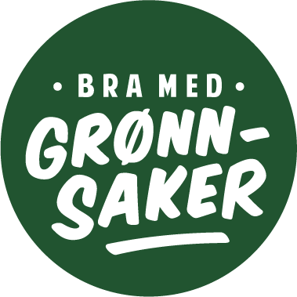
Smakstrening
Noen barn spiser alt. Andre barn er mer kresne. Forskning har vist at man
kan måtte smake opp til 10-15 ganger før man lærer seg å like en ny smak. Da er faren stor for at måltidene blir en evig kamp om å få barnet til å smake på noe annet enn den maten det selv helst vil spise. Det kan derfor være lurt å gjøre smakstreningen til en lek som man gjør utenom måltidene – «Smakelek kortet» på baksiden er et forslag til hvordan det kan gjøres.

Litt om smaksutvikling….
Smak har helt klart å gjøre med smaksløkene på tunga og grunnsmakene - salt, søtt, surt og bittert. Men det har også mye å gjøre med andre ting som lukt (prøv å hold for nesen mens dere smaker) og konsistens (smak på rå og kokt gulrot), samt sosiale relasjoner og barnets individuelle utvikling.
Smaksutvikling hos barn følger ofte et fast mønster:
Fase 1: fra 0 til ca 1,5 år – barnet spiser det det tilbys
Fase 2: fra ca 1,5 år – neofobi (redsel for ny mat)
Fase 3: fra ca 3 til ca 6 år – sosialiseringsfasen
Fase 4: ca 5 år – nysgjerrighetsfasen
Illustrasjonsfoto: Colourbox.com

Ikke alle barn går gjennom disse fasene. Barnas alder varierer i de ulike fasene, så det er ikke absolutte grenser. Det er få barn som er så redde for ny mat at de bare spiser noen veldig få matvarer, men det er en del barn som er kresne. Dette kan skyldes at vi voksne ikke har latt de overkomme frykten sin for ny mat, men heller begrenset oss til å severe det de liker.
I sosialiseringsfasen, fase 3, vil barna gjerne gjøre det samme som foreldre, søsken og andre trygge rollemodeller. Det rollemodellene spiser, oppfatter barnet som trygt. Barna spiser det vennene spiser. Svært mange foreldre opplever at barna deres spiser matvarer i barnehagen som de ikke vil spise hjemme.
I nysgjerrighetsfasen, fase 4, er mange barn nysgjerrige på matlaging og ny mat. Barn spiser gjerne mat de har vært med på å lage selv. I denne alderen er det mange som prøver ut nye kryddere og urter. Spennende lukter beskrives og nye smakskombinasjoner prøves ut. Men det kan være lurt å lage små porsjoner av utforskningsmaten.

Litt om bruk av belønning…
Å belønne barn for å spise mat, særlig om belønningen er annen mat, kan virke mot sin hensikt. Et eksempel: Om du spiser grønnsakene dine, så skal du få is etterpå. I undersøkelser av barn har man sett at lysten på grønnsaker blir mindre etter slike utsagn. Årsaken er at vi gir usunn mat positiv og sunn mat negativ betydning. Forskning har imidlertid vist at belønning med en liten ting for å få barn til å tørre å smake - slik som i smakeleken på baksiden - har fungert for å få barnet til å like nye grønnsaker.

